Ссылка на презентацию для педагогов «Буллинг и кибербуллинг» на школьном сайте
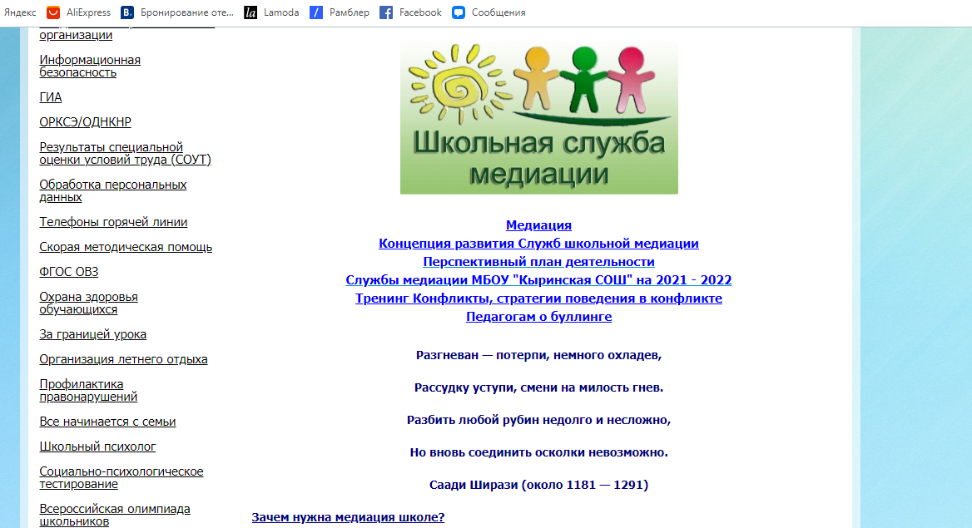
https://kuraschool.ru/page/1394418

